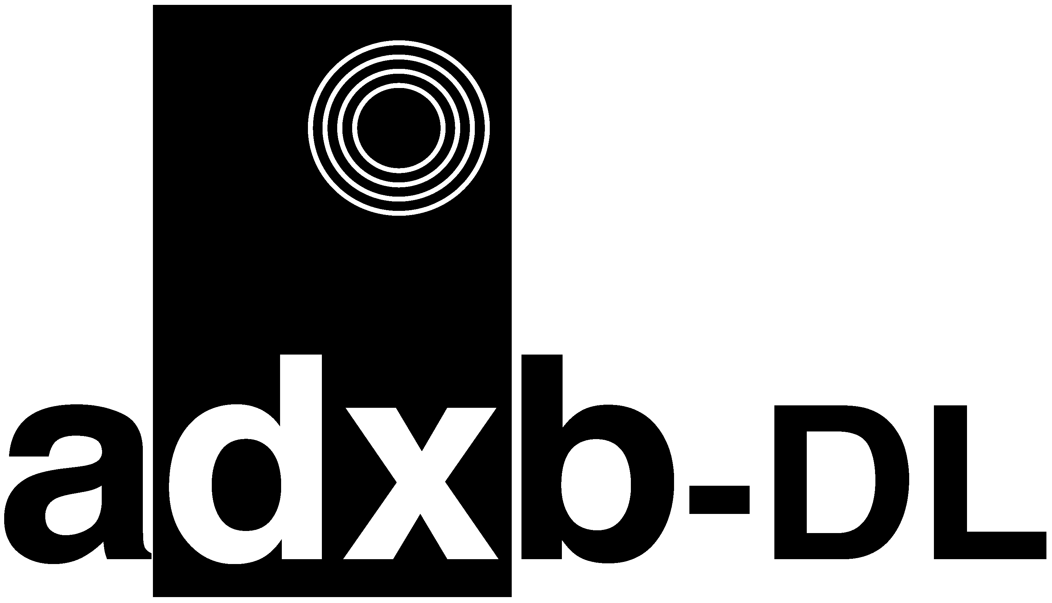
adxb-DL EM 2016 Kontest

Vom 10. Juni bis 10. Juli 2016 veranstaltet die adxb-DL e.V. einen Kontest während der Fußball EM 2016 in Frankreich. Jeder Kurzwellenhörer ist eingeladen, daran teilzunehmen. Eine Mitgliedschaft in einem Kurzwellenhörerverein ist nicht erforderlich. Zu hören ist jeweils eine Rundfunkstation aus den 24 an der EM teilnehmenden Ländern. Dabei sind alle Frequenzbereiche von Langwelle, Mittelwelle und Kurzwelle zugelassen. Piraten-, Untergrund- und Utility-Sender werden nicht gewertet. Ebenso ausgeschlossen sind Sendungen via Internet-Streaming. Programmdetails sollen für einen Empfang von mindestens 10 Minuten niedergeschrieben werden.

Wichtig!
Der Senderstandort muss sich innerhalb des Staatsgebietes des zu wertenden Landes befinden. Der Empfang von Relaisausstrahlungen ist erlaubt, zählt aber für das Land, wo sich die Sendeanlage befindet.

Punktewertung
Jedes Land zählt grundsätzlich 500 Punkte. Dividiert wird diese Punktzahl durch die Anzahl der Teilnehmer, die das Land empfangen haben.
Beispiel: 20 Teilnehmer haben ein bestimmtes Land geloggt, das ergibt 25 Punkte an jeden der 20. Die Mindestpunktzahl pro Land beträgt 10 Punkte, die Höchstpunktzahl 100 Punkte pro Land.

Joker
Sollte Ihnen der Empfang eines oder mehrerer Länder nicht gelingen, kann ersatzweise die AGDX Sendung via HCJB am Samstag, den 25.06.2016, und die Sendungen von Radio DARC als Joker einsetzen. Den Joker schreiben Sie in den Kontestunterlagen bitte jeweils in die Felder des Landes, für das Sie ihn einsetzen.

Preise
Jeder Teilnehmer erhält eine Urkunde mit seiner Platzierung und Gesamtpunkte. Der Bestplatzierte gewinnt das Buch „Sender & Frequenzen 2017“ zum Erscheinungsdatum Ende 2016, der Zweitplatzierte die „Skala“ des Mittelwellen Spezial Clubs (MWSC) 1977-1986 auf CD. Für den Drittplatzierten gibt es ein adxb-DL T-Shirt der Größe XL.

Teilnehmergebühr
Die Teilnehmergebühr beträgt 3 Euro (in gültigen, ungestempelten Briefmarken der Deutschen Post) oder 3 gültige IRC.

Einsendeschluss
Bitte die Kontestunterlagen samt Teilnehmergebühr und Bestätigung Ihrer Empfänge per Unterschrift bis spätestens 31. Juli 2016 (Datum des Poststempels) an folgende Adresse schicken:

adxb-DL ,c/o Thomas Schubaur, Neufnachstr. 30, 86850 Fischach
Teilnehmer (bitte ausfüllen)
Nachname: | Vorname
Straße: | PLZ, Ort
Land: | E-Mail:
Empfänger: | Antenne:

Ich versichere durch meine eigenhändige Unterschrift, dass ich die Empfänge selbst getätigt habe und ich akzeptiere die Wertung des Veranstalters. Die Festlegung kann nicht mit rechtlichen Mitteln angefochten werden:

Datum _____________________ Unterschrift ________________________________

Werden Sie Mitglied in der adxb-DL e.V.!
Informationen finden Sie auf unserer Webseite www.adxb-dl.de.
Dort haben wir einen Aufnahmeantrag hinterlegt, den Sie online ausfüllen können.

Albanien
Station | Datum | Uhrzeit (UTC) | Frequenz (kHz) | SINPO
Sprache und Programmdetails
Belgien
Station | Datum | Uhrzeit (UTC) | Frequenz (kHz) | SINPO
Sprache und Programmdetails
Deutschland
Station | Datum | Uhrzeit (UTC) | Frequenz (kHz) | SINPO
Sprache und Programmdetails
England
Station | Datum | Uhrzeit (UTC) | Frequenz (kHz) | SINPO
Sprache und Programmdetails
Frankreich
Station | Datum | Uhrzeit (UTC) | Frequenz (kHz) | SINPO
Sprache und Programmdetails
Irland
Station | Datum | Uhrzeit (UTC) | Frequenz (kHz) | SINPO
Sprache und Programmdetails
Island
Station | Datum | Uhrzeit (UTC) | Frequenz (kHz) | SINPO
Sprache und Programmdetails
Italien
Station | Datum | Uhrzeit (UTC) | Frequenz (kHz) | SINPO
Sprache und Programmdetails
Kroatien
Station | Datum | Uhrzeit (UTC) | Frequenz (kHz) | SINPO
Sprache und Programmdetails
Nordirland
Station | Datum | Uhrzeit (UTC) | Frequenz (kHz) | SINPO
Sprache und Programmdetails
Österreich
Station | Datum | Uhrzeit (UTC) | Frequenz (kHz) | SINPO
Sprache und Programmdetails
Polen
Station | Datum | Uhrzeit (UTC) | Frequenz (kHz) | SINPO
Sprache und Programmdetails
Portugal
Station | Datum | Uhrzeit (UTC) | Frequenz (kHz) | SINPO
Sprache und Programmdetails
Rumänien
Station | Datum | Uhrzeit (UTC) | Frequenz (kHz) | SINPO
Sprache und Programmdetails
Russland
Station | Datum | Uhrzeit (UTC) | Frequenz (kHz) | SINPO
Sprache und Programmdetails
Schweden
Station | Datum | Uhrzeit (UTC) | Frequenz (kHz) | SINPO
Sprache und Programmdetails

Schweiz
Station | Datum | Uhrzeit (UTC) | Frequenz (kHz) | SINPO
Sprache und Programmdetails
Slowakei
Station | Datum | Uhrzeit (UTC) | Frequenz (kHz) | SINPO
Sprache und Programmdetails
Spanien
Station | Datum | Uhrzeit (UTC) | Frequenz (kHz) | SINPO
Sprache und Programmdetails
Tschechien
Station | Datum | Uhrzeit (UTC) | Frequenz (kHz) | SINPO
Sprache und Programmdetails
Türkei
Station | Datum | Uhrzeit (UTC) | Frequenz (kHz) | SINPO
Sprache und Programmdetails
Ukraine
Station | Datum | Uhrzeit (UTC) | Frequenz (kHz) | SINPO
Sprache und Programmdetails
Ungarn
Station | Datum | Uhrzeit (UTC) | Frequenz (kHz) | SINPO
Sprache und Programmdetails
Wales
Station | Datum | Uhrzeit (UTC) | Frequenz (kHz) | SINPO
Sprache und Programmdetails

